Orient – Afrika - Europa
Jetzt leben wir alle zusammen!
Geflüchtete & Studenten treffen sich, erzählen und diskutieren
mit Philipp & Jannik
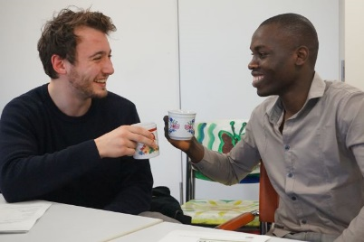
Was magst Du in Deutschland?
Was magst Du nicht in Deutschland?
Was macht Dir Angst?
Was wünschst Du Dir?
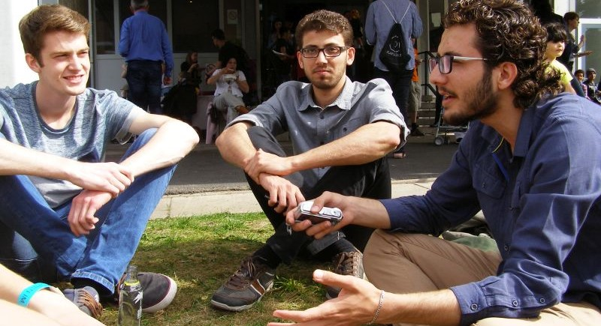
Freitag, 22. Februar, 16 Uhr
Adresse: Europaallee 1 D, Bonveno - Flüchtlings-Unterkunft

